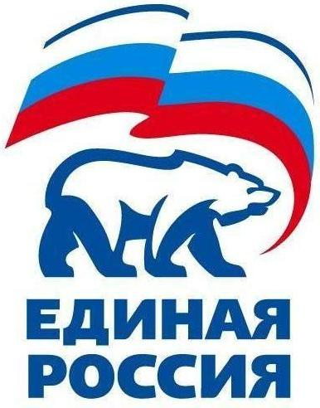
УДМУРТСКОЕ РЕГИОНАЛЬНОЕ ОТДЕЛЕНИЕ
427780, Удмуртская Республика, г.Можга, ул .Можгинская, 59; тел. (34139)3-17-37, е-mail: edrossiya@udm.net

РЕШЕНИЕ № 28.1

Местного политического совета местного отделения Можгинского района
Всероссийской политической партии «ЕДИНАЯ РОССИЯ»

г. Можга 25 февраля 2015 года
О сборе и уплате членских взносов в местном отделении Можгинского района Всероссийской политической Партии «ЕДИНАЯ РОССИЯ» в 2014 году»

Заслушав информацию Руководителя исполкома, об уплате членских взносов в местном отделении Можгинского района Всероссийской политической Партии «ЕДИНАЯ РОССИЯ», политсовет отмечает, что местным отделении Можгинского района проведена определенная работа по улучшению уплаты членских взносов. В 2014 году в местном отделении уплата членских взносов через первичные отделения в перерасчете на одного члена Партии составила 122,85 руб. (2013 год -138 руб., 2012 год - 47,7 руб.), в Удмуртском региональном отделении – 2013 год - 90,98 руд (2012 год - 60,07 руб.). Однако, за отчетный год не налажена система работы по уплате членских взносов членами Партии первичного отделения муниципального образования «Сюгаильское». Все члены Партии не исполнили решение Регионального политсовета по этому вопросу.

На основании выше изложенного Политический совет РЕШИЛ:

1. Отметить положительную работу по сбору членских взносов в 2014 году первичных отделений муниципальных образований «Сельскохозяйственной» (Секретарь Щеклеина Н.В.), «Горнякское» (Секретарь Тубылова В.И.), «Пазяльское» (Секретарь Курбатова Л.С), «Верхнеюринское» (Секретарь - Баталева В.Г.), «Старокаксинское» (Секретарь Морозов А.А.), «Больничное» (Секретарь – Гафурова Л.Р), «Мельниковское» (Руководитель Степанова Л.А.), «Александровское» (Секретарь Бузанов М.В.), «Маловоложикьинское» (Секретарь Кузнецова Л.Н..), «Кватчинское» (Секретарь Спиридонов В.И.), «Нынекское» (Секретарь – Цыкова М.П), «Можгинское» (Секретарь Пономарев С.И.), «Большесибинское» (Секретарь Сергеева Е.С.).

2. Отметить недостаточную работу по сбору членских взносов в 2013 году первичного отделения «Большеучинское» (Секретарь Декусар Б.П.), «Люгинское» (Секретарь – Овчинникова И.В.), «Большекибьинское» (Секретарь –Маркова С.Л.), «Большепудгинское» (Секретарь Вахрушева Л.А.), «Пычасское» (Секретарь Балобанова В.А,), «Черемушкинское» (Секретарь Сиялова Е.А.).

3. Отметить неудовлетворительную работу по сбору членских взносов в 2014 году первичного отделения «Сюгаильское» (Секретарь –Можгина Н.А.). «Нышинское» (Секретарь –Еремеев Н.Т.)

4. Рассмотреть вопрос об уплате членских взносов в 2014 году в первичных отделениях Можгинского района Всероссийской политической Партии «ЕДИНАЯ РОССИЯ».
5. Секретарям первичных отделений своевременно, в срок до 10 числа (после каждого квартала) сдавать членские взносы руководителю местного отделения Можгинского района Всероссийской политической партии «ЕДИНАЯ РОССИЯ».

Секретаря Местного
политического совета А.Н.Вершинин

